Actividad 3
Un libro varias hojas

Enunciado
Conexión a una carpeta con un libro con varias hojas.

Obtener datos
Al igual que en el ejercicio de varios libros, hay que darle a la opción de Obtener datos. Para que, en este desplegable que se abre, seleccionar la opción de obtener datos de una carpeta.
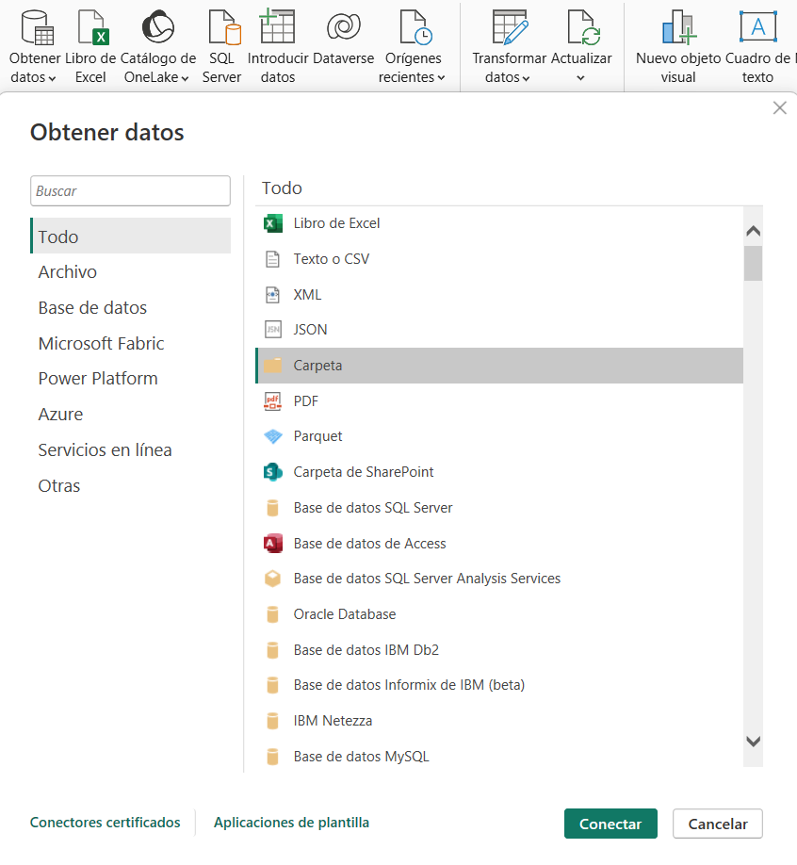
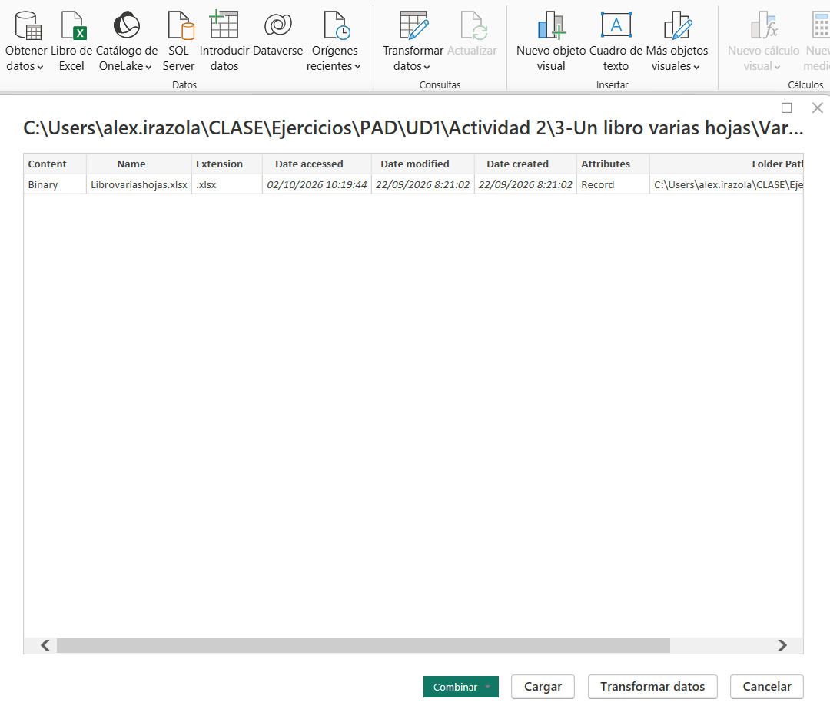

Tras comprobar que el libro de es el deseado, el resultado es el siguiente:
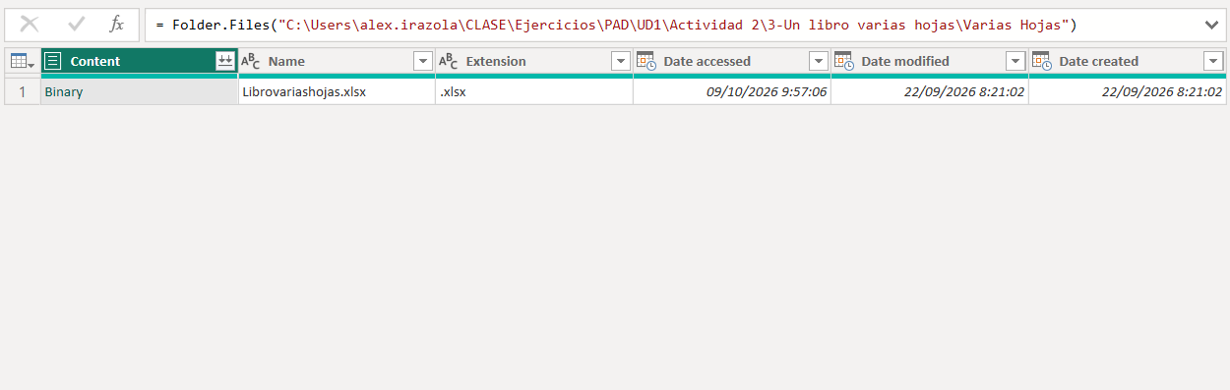

Binary
Para obtener el resultado de tabla deseada, al contrario que con el ejercicio de varios libros, en vez de seleccionar las flechas al lado de Binary, hay que seleccionar en la propia palabra. Eso transformará automáticamente la tabla.
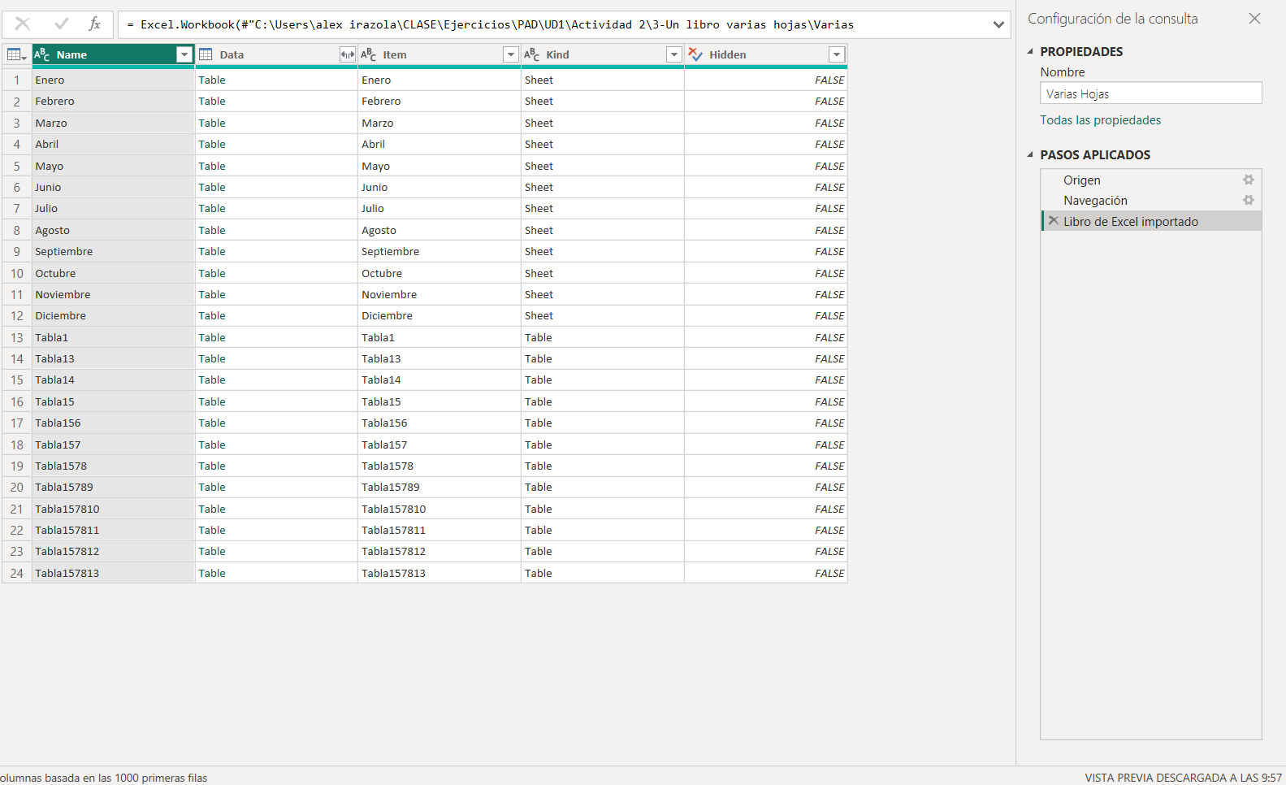

Filtrado
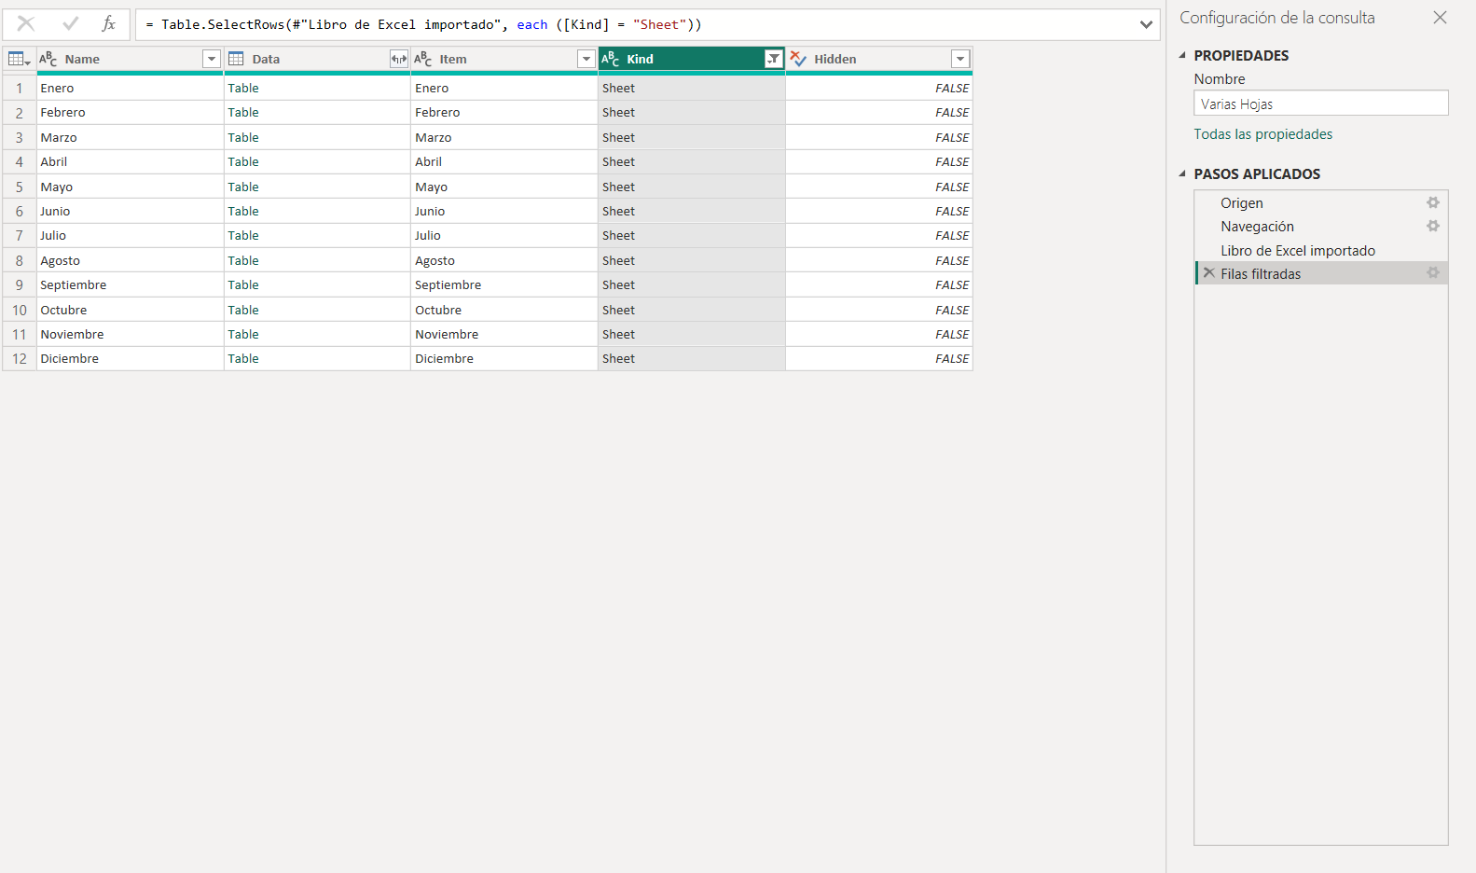
Primero filtramos por el tipo Sheet en la columna de kind.

Filtrado
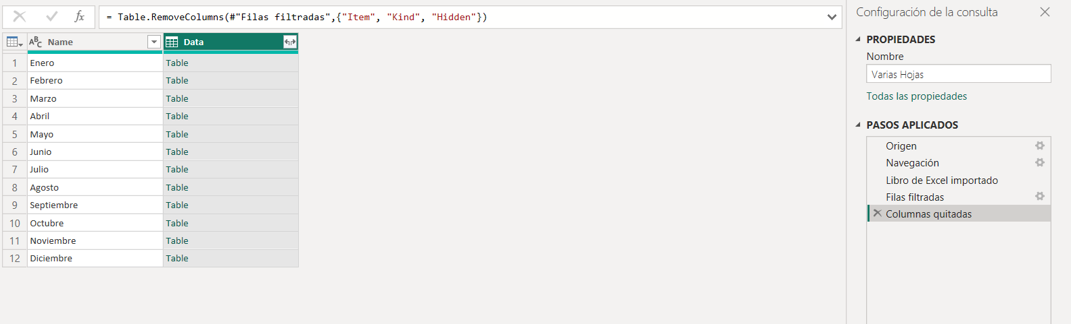
Nos quedamos con dos columnas, Name y Data. Y le damos a la flecha que al lado de Data.
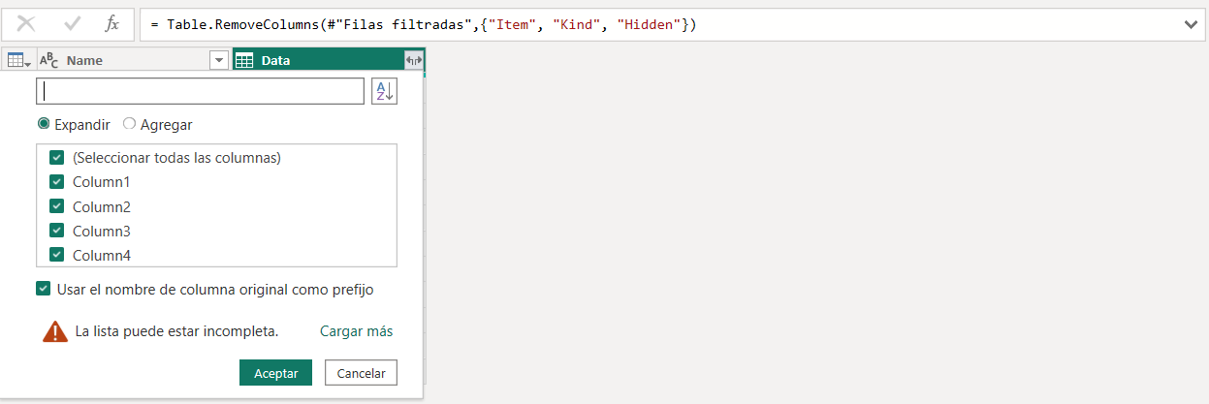
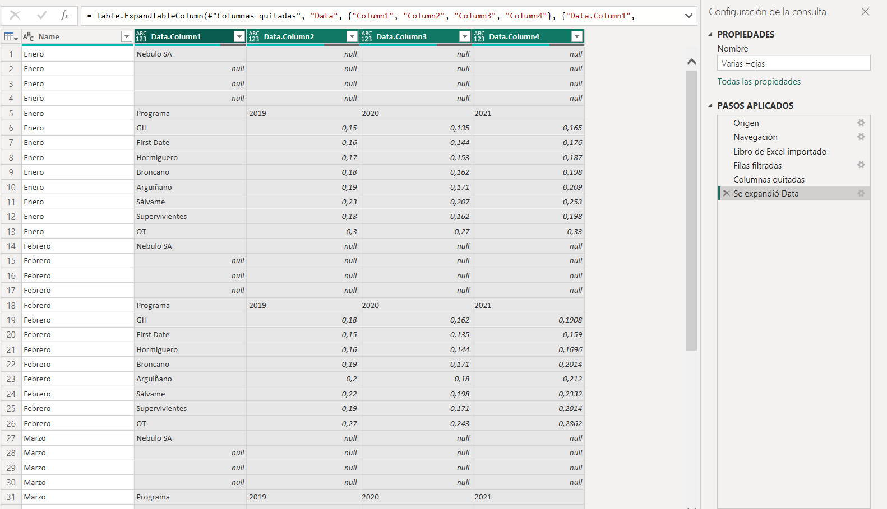
Esa acción genera los siguientes datos.

Limpieza
Para eliminar los valores null, primero eliminé la primera columna que no nos interesaba y luego, filtrando una de las columnas que más valores null tenia, en orden descendente pala eliminar las filas con null.
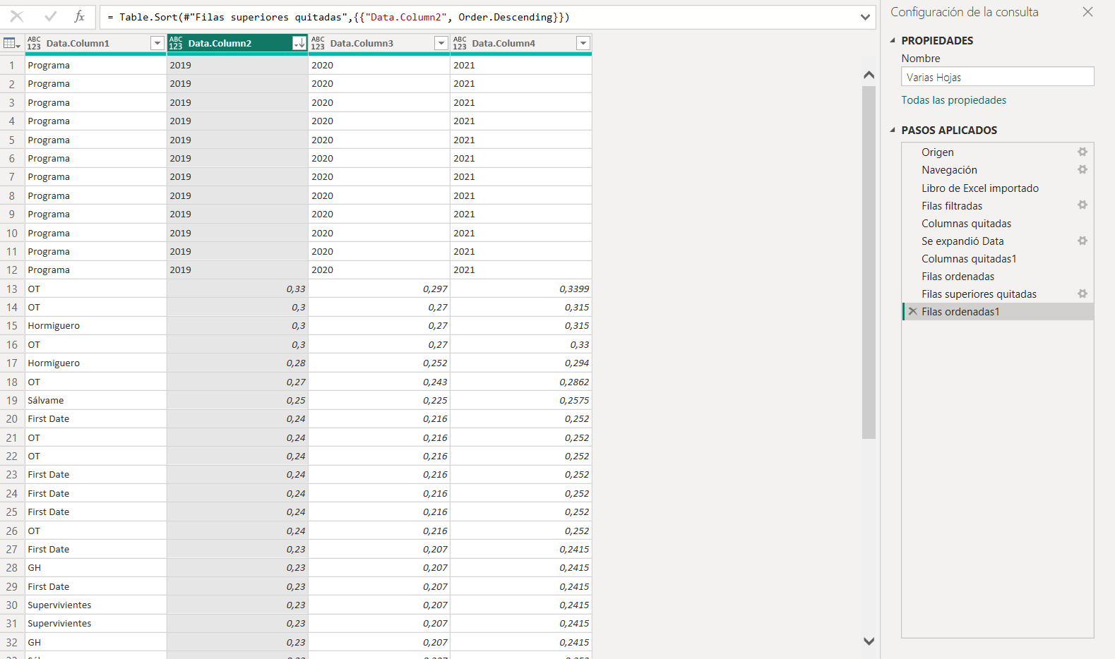

Para finalizar, una vez ordenadas las columnas de nuevo, eliminé las primeras tras utilizar la primera fila como título para quitar la repetición. Siendo el resultado final, el siguiente.
